ДЕПАРТАМЕНТ ОБРАЗОВАНИЯ АДМИНИСТРАЦИИ ГОРОДА ЕКАТЕРИНБУРГА
МУНИЦИПАЛЬНОЕ АВТОНОМНОЕ ДОШКОЛЬНОЕ ОБРАЗОВАТЕЛЬНОЕ УЧРЕЖДЕНИЕ
ДЕТСКИЙ САД № 526

МЕТОДИЧЕСКАЯ РАЗРАБОТКА
по использованию дидактического пособия «Зайкина горка»
ПМК «Мозаичный ПАРК»

Конспект интегрированного занятия
по познавательному развитию
«В королевстве Всецвета»
для детей второй младшей группы

Кутовая Татьяна Николаевна, зам. зав. по ВМР
Ходакова Екатерина Юрьевна, воспитатель

Екатеринбург, 2019
Аннотация: Интегрированное занятие по познавательному развитию для детей второй младшей группы по типу квэста, что позволяет избежать перенапряжения детей во время занятия за счет двигательной активности, переключения на разнообразные виды деятельности, тем самым поддерживая познавательный интерес и детское любопытство.
В занятии используются: артикуляционная гимнастика, здоровьесберегающие технологии, сенсорные, дидактические, и подвижные игры, музыкальное сопровождение. Игровая мотивация, большое количество дидактического материала вызывают интерес у детей и их высокую активность.

Цель: Создание социальной ситуации развития в процессе познавательно-исследовательской деятельности детей.
Задачи:
«Познавательное развитие»: Поддерживать детское любопытство и развивать интерес детей к совместному со взрослым и самостоятельному познанию, формировать представления о сенсорных эталонах: цветах спектра, геометрических фигурах, количестве предметов и поддерживать использование их в самостоятельной деятельности (развивающих и дидактических играх), обогащать знания детей о свойствах шара и куба.
«Речевое развитие»: активизировать речь детей, побуждая их к активному употреблению слов, обозначающих признаки предметов, цвета спектра; развивать артикуляционный аппарат.
«Физическое развитие»: способствовать обогащению двигательного опыта, развитию координации движения, зрительно-моторной координации, крупной и мелкой моторики, способствовать сохранению и укреплению физического здоровья.
«Социально-коммуникативное развитие»: Помогать детям в освоении способов взаимодействия со сверстниками в игре, способствовать установлению положительных контактов между детьми, воспитывать желание помогать друг другу.
Оборудование: магнитная доска, цветные магниты, дидактическое развивающее пособие «Зайкина горка», разноцветные шарики и кубики.
Демонстрационный материал: король Всецвет (картинка), 7 цветных домиков (по цветам спектра), 7 гномов из картона по цвету подходящие к домикам.
Предварительная работа: учить детей самостоятельно собирать горку из деталей, закреплять знание цветов спектра.

Ход занятия:
Организационный этап: Введение в игровую ситуацию
Воспитатель: Ребята, сегодня к нам на занятие пришло много гостей. Давайте с ними поздороваемся.
Встанем мы в кружочек дружно,  Поздороваться нам нужно.  Говорю тебе: «Привет!»  Улыбнись скорей в ответ.  Здравствуй правая рука,  Здравствуй левая рука,  Здравствуй друг, здравствуй друг,  Здравствуй весь наш дружный круг. | 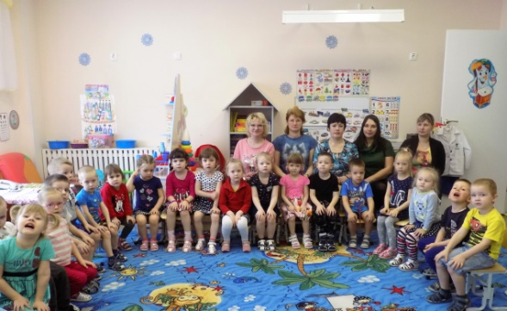
(дети здороваются, затем садятся на стулья, которые расставлены на ковре)

Воспитатель: | Много сказок есть на свете,  Cказки очень любят дети.  Все хотят в них побывать и немножко поиграть.  Перед нами в сказку дверь, открывай её скорей.
(Воспитатель поворачивает к детям мольберт с магнитной доской, на которой прикреплена фигурка короля Всецвета)
Основной этап
Воспитатель: Сегодня я расскажу вам сказку про короля Всецвета и жителей его королевства.
- Далеко-далеко в некотором королевстве живет король… А вот и он!  - Добрый день, Ваша Величайшая Светлость! Как Вас зовут?  Король: Я – король Всецвет!  Воспитатель: А и действительно, ребята, как это мы сразу не догадались? Посмотрите на его одежду. Она же разноцветная, окрашена в разные цвета.  - Ваша Величайшая Светлость, Ваше королевство тоже, наверное, разноцветное? А жители королевства? Какие они? | 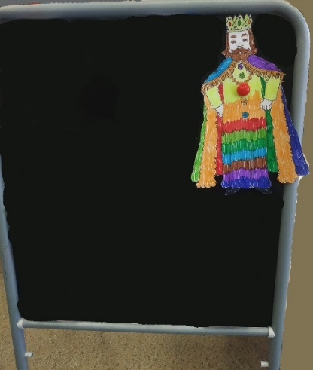
Король: В моем королевстве живут разные гномы. Все они носят разную по цвету одежду. О!!! А вот и они!!!  Воспитатель: Ребята, смотрите – гномы!!! Да какие же они все разные!!! (размещает на доске фигурки гномов)  (Дети вместе с воспитателем проговаривают цвета одежды гномов: красный, оранжевый, желтый, зеленый, голубой, синий, фиолетовый)  Воспитатель: Наверно гномики живут в разноцветных домиках. | 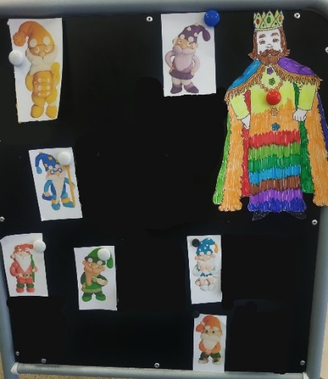

Физминутка «Радуга»  В небе гром, гроза. (Хлопки)  Закрывай глаза! (Закрыть глаза)  Дождь прошел. Трава блестит (Сжимать, разжимать пальцы рук)  В небе радуга стоит  (Нарисовать в воздухе дугу)  Поскорей, поскорей выбегай из дверей (Зовущие движения) | 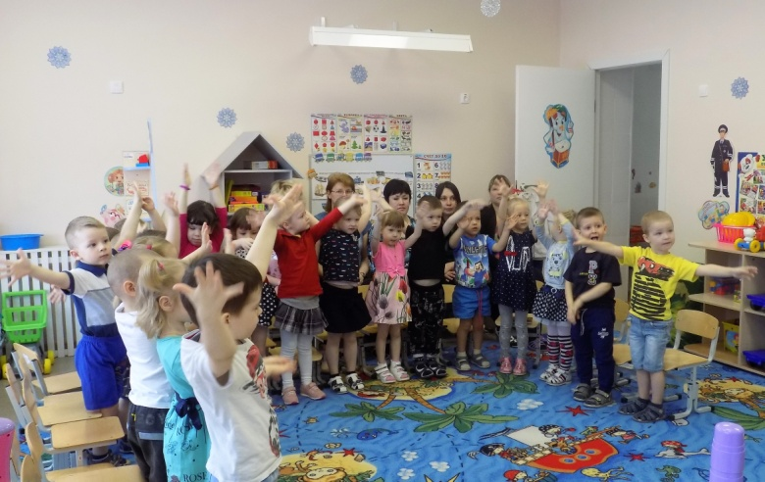

Основной этап:  Воспитатель: Посмотрите, у нас есть карточки с разными домами, они тоже все разноцветные. Ребята, а как вы думаете, в каких домиках живут наши гномики?  (Дети делают выводы, что зеленый гномик живет в зеленом домике, синий в синем и т.д. и размещают картинки домиков рядом с гномиками)  Воспитатель: Какое красивое королевство у нас получилось! Наверное, в нем очень весело жить…  - Смотрите, ребята, что-то наш король стал грустным… Что случилось, Ваша Величайшая Светлость? | 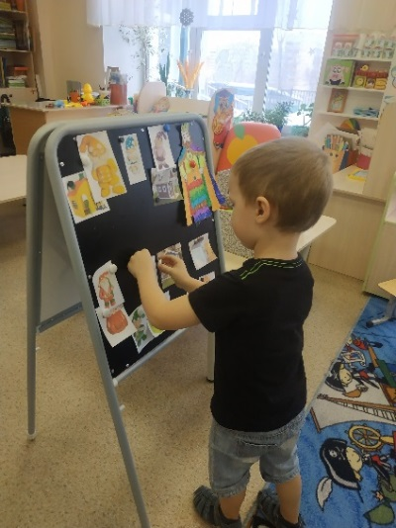

Король: Жители моего королевства очень любят играть, поэтому мы решили построить высокую горку для прокатывания шариков. Каждый гномик взял по одной детали и принес ее на площадь, но никто из них не знает, как строить горки. Гномики начали спорить о том, какая деталь главнее, и поссорились. Вы не могли бы нам помочь?  Воспитатель: Ребята, давайте поможем гномам снова подружиться и научим их собирать горку? А как вы думаете, какую деталь взял каждый гном? (Дети делают вывод, что зеленый гномик взял зеленую деталь, синий - синюю и т.д.)  Дети собирают горки по подгруппам | 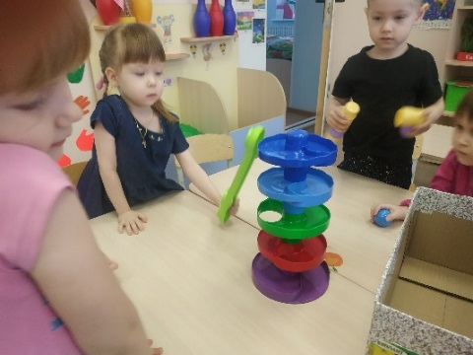  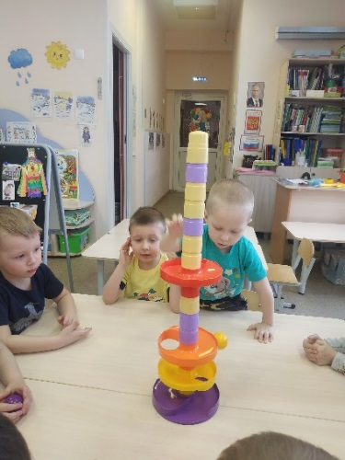

Воспитатель: Какие вы молодцы! А теперь можно и позаниматься любимым делом гномов - скатить разноцветные шары с горки. Сколько шариков лежит в коробке? (Много)  - Давайте возьмем по одному шарику. Сколько шариков у Вовы? (Один) А у Милы? (Тоже один).  - Давайте прокатим шарик по горке, вот как быстро катится наш шарик.  Дети катают шарики с горок | 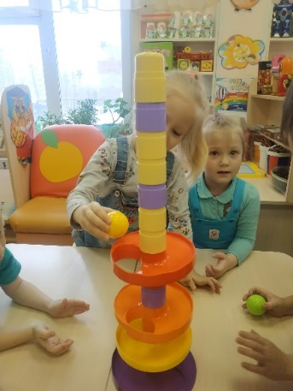

Воспитатель: Посмотрите, а что это за фигурка? Она совсем не похожа на шарик. (Это кубик)  - Он почему-то не хочет катиться с горки. (Потому что он не круглый).  - Да, у кубика есть углы, поэтому он не катится.  - А как можно играть с кубиками? (Из кубиков можно построить башню или дом, можно построить гараж для машин или мебель для куклы)  Дети строят постройки из кубиков | 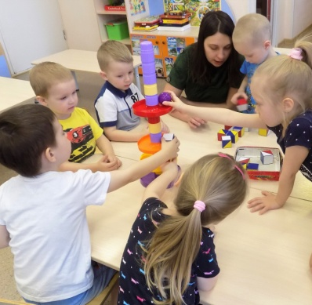

Заключительный этап  Король: Спасибо вам, ребята, вы помогли помирить гномов и научили их строить горку. Теперь в моем королевстве все снова будут дружить и веселиться. До свидания, ребята!!!  Воспитатель: До свидания, Ваша Величайшая Светлость!  Воспитатель: Ребята, а вам понравилось путешествие в сказку? (Понравилось)  - Что нового и интересного мы сегодня узнали? (Мы узнали о разных цветах: голубой, фиолетовый, оранжевый. Мы узнали, что шарик можно катать с горки, а из кубиков строить).  - А теперь давайте попрощаемся с нашими гостями и поиграем с постройками: покатаем шарики или построим новые домики для гномиков  Самостоятельная деятельность детей | 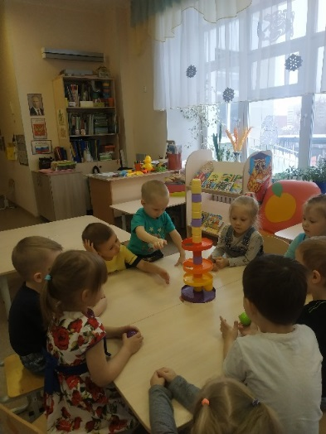

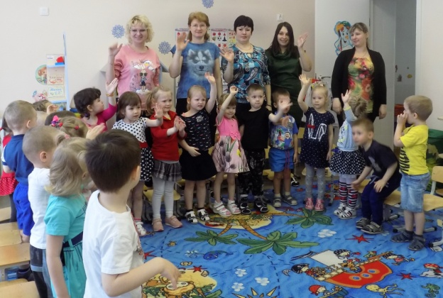 | Спасибо за внимание!

